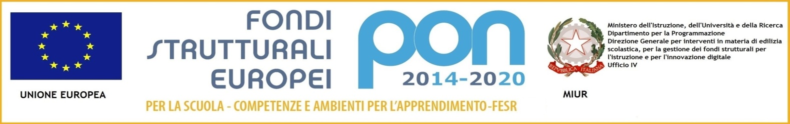

MINISTERO DELL’ISTRUZIONE,DELL’UNIVERSITÀ E DELLA RICERCA 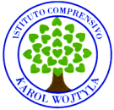

UFFICIO SCOLASTICO REGIONALE PER IL LAZIO

**ISTITUTO COMPRENSIVO “KAROL WOJTYLA**”

Via Concesio n. 2 – 00188 Roma – Cod.Fisc.: 97197700582

Tel 06/33610055 Fax 06/33613520

*RMIC8AG009@ISTRUZIONE.IT - * [RMIC8AG009@pec.istruzione.it](mailto:RMIC8AG009@pec.istruzione.it)

**CIRCOLARE dell’11/05/2020**

**A tutti i Docenti**

**Al Personale ATA**

**Al Sito**

**OGGETTO:** al personale docente e A.T.A. ammesso a fruire della trasformazione del contratto di lavoro da tempo pieno a tempo parziale e personale autorizzato a rientrare a tempo pieno – rettifiche e integrazioni - decorrenza 01.09.2020.

Si comunica che è stato pubblicato in data odierna sul sito [www.atpromaistruzione.it](http://www.atpromaistruzione.it) il provvedimento prot AOOUSPRM n 9529 del 11.05.2020 relativo al personale docente e A.T.A. ammesso a fruire della trasformazione del contratto di lavoro da tempo pieno a tempo parziale e personale autorizzato a rientrare a tempo pieno – rettifiche e integrazioni - decorrenza 01.09.2020.

Roma, 11/05/2020